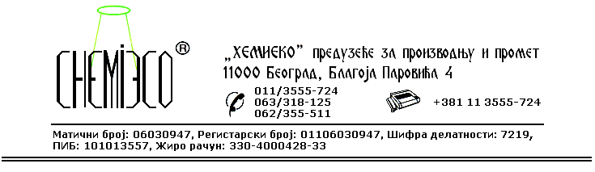
TEHNIČKA INFORMACIJA ZA ECO D 02

TIP: Rastvor silikona velike molekulske mase

OBLIK
ISPORUKE: Rastvor u organskim rastvaračima

OSOBINE I
UPOTREBA: ECO D 02 se upotrebljava kao odvajač - odkalupljivač za sve vrste plastičnih masa, guma, laminata i lepila. Film silikona dobro prijanja na tretirane površine i u potpunosti sprečava lepljenje. Prednosti ECO D 02 u odnosu na druge proizvode iste namene su:
- niska potrošnja,
- hemijska inertnost,
- veliki broj radnih ciklusa,
- duži radni vek kalupa.
Površine tretirane sredstvom ECO D 02 ostaju nepromenjene i fiziološki i ekološki ispravne.

PRIPREMA
ZA PRIMENU: ECO D 02 se primenjuje u isporučenom obliku. Površina kalupa na koju se sredstvo nanosi treba da bude suva i potpuno čista.

NAČIN
PRIMENE: ECO D 02 na površine nanosi se prskanjem pneumatskim raspršivačem ili premazivanjem četkom, krpom ili sunđerom u što tanjem sloju. Obrada se izvodi samo jednom, a višak nanetog sredstva treba ukloniti. Kalupi i oplate eksploatišu se nekoliko minuta posle nanošenja sredstva.
Potrošnja sredstva: 0,05-0,15L/m².

MERE ZAŠTITE: ECO D 02 je rastvor u organskim rastvaračima, zapaljiv je, pa se prilikom njegove primene treba pridržavati mera zaštite od požara, kao pri radu sa sličnim proizvodima koji sadrže razređivače. Samo za profesionalnu upotrebu!

PAKOVANjE: Metalna burad od 200L, plastična ambalaža od 10L i 1L.

SKLADIŠTENjE: ECO D 02 skladišti se na otvorenom i u zatvorenom prostoru daleko od izvora toplote.

ROK TRAJANjA: ECO D 02 u originalnoj ambalaži može da se čuva neograničeno dugo.

